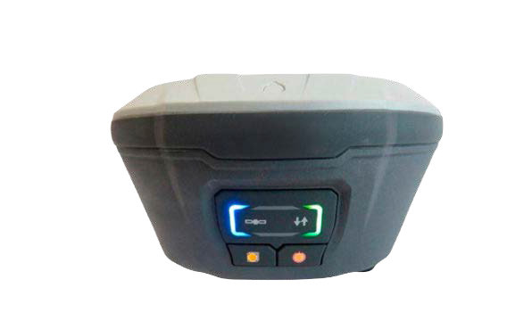F4
GNSS ПРИЁМНИК

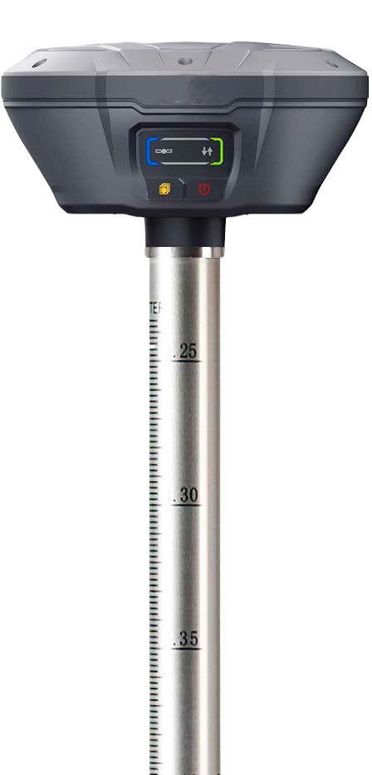Быстрое и точное отслеживание всех спутниковых группировок
УНИВЕРСАЛЬНЫЙ
ЗАЩИЩЕННЫЙ ТОЧНЫЙ
GT F4 - это универсальный приемник
GNSS, идеально подходящий для различных геодезических и строительных работ, даже в сложных условиях.

GPS, GLONASS, Galileo, BeiDou, QZSS, SBAS,L-Band 824 канала для отслеживания всех созвездий

Быстрое отслеживание сигнала GNSS для мгновенного и точного позиционирования даже в сложных условиях.

ВЫСОКАЯ И НАДЕЖНАЯ ТОЧНОСТЬ

Передовая технология уменьшения многолучевости и технология слежения за низкой точностью.
Адаптивная защита от помех, для эффективного подавления узкополосных и однотональных радиопомех.

Пользователи достигают точного позиционирования даже в сложных электромагнитных условиях.
АККУМУЛЯТОР БОЛЬШОЙ ЕМКОСТИ
Встроенный аккумулятор емкостью 9600 мАч, до 13 часов работы в режиме RTK (в качестве сетевого ровера).
Функционал и режимы работы
Может работать в режиме базы; ровера; PPK, статика Внутренний радио передающий модем (Tx/Rx), встроенный 4G модем, есть возможность подключения внешнего радиомодема.

Различные радио протоколы, NTRIP и APIS

Встроенный Wi-Fi модем, есть возможность работать в режиме точки доступа

УДАРОПРОЧНОСТЬ И ЗАЩИЩЕННОСТЬ

Корпус из магниевого сплава делает F4 легче и прочнее.
IP68 пыле-водонепроницаемый, защищен от временного погружения на глубину до 1 м Выдерживает падение с 2м.

ТЕХНИЧЕСКИЕ ХАРАКТЕРИСТИКИ

Связь и Запись данных

GPS GLONASS
Каналы
GNSS Сигналы
824 канала
Galileo BeiDou QZSS SBAS

L1, L1C/A, L1C, L2C, L2P(Y),L5 G1,G2,P1,P2
E1,E5a,E5b B1I,B2I,B3I,B1C,B2a,B2b L1CA,L2C,L5
L1,L5
GSM
Wi-Fi Bluetooth®

Другое

Порты
Встроенный 4G модем
802.11 b/g/n, режим точки доступа v 4.1
NFC
Многофункциональный кабель USB для подключения к ПК

1 x 7-pin LEMO порт (внешнее питание RS -232)

L-Band SWAS
GNSS Точность

План 4 мм + 1 ppm RMS
Высота 8

UHF радио
1 x UHF порт для антенны (TNC мама)
Внутренний радиомодем: Rx/Tx: 410 - 470МГц Мощность: 0.5В и 2В
Протоколы: EFIX,Transparent,South,TT450, Satel3AS Дистанция: до 5 км., в идеальных условиях до 10 км. Скорость передачи: 4,800/ 9,600/19,200 bps
RTK

Статика и быстрая статика DGPS
Автономный
Время
инициализации
Холодный старт: < 45 с
Горячий старт: < 10 с
Повторное получение сигнала: < 1 с
Частота позиционирования
мм + 1 ppm RMS Время инициализации: < 10 с Надежность инициализации: > 99.9%
План: 2 мм + 0 .5 ppm RMS
Высота: 3 мм + 0 .5 ppm RMS

План: 0.25 м RMS Высота: 0.45 м RMS
План: 1.5 м RMS Высота: 3.0 м RMS
1 Гц, 5 Гц и 10 Гц

Форматы данных

CMR ввод и вывод RTCM 2.x, RTCM 3.x ввод и вывод NMEA 0183 вывод HCN, HRC и RINEX статические форматы .NTRIP Client (on PDA network), NTRIP Caster.
Встроенная память Высоко- скоростная память 8 GB
Электрические характеристики

Размеры
(Д x Ш x В)

Об устройстве
Потребляемая мощность
3.8 В (в зависимости от настроек пользователя)
Встроенный акб
Литий-ионный, на 9,600 mAh
160 мм. x 158 мм. x 96 мм.
Время работы от батареи Внешнее питание
UHF прием/передача (0.5 W): до 13 ч . В режиме RTK: до 13 ч.
Статика: до 16 ч. 9 В - 28 В

Вес

Температурный режим

1.48 кг.

Рабочая: -40 °C до +65 °
Хранение: -40 °C до +75 °C

Влажность Защищенность
Ударостойкость Датчик наклона
95%

IP68 пыле-водонепроницаемый, защищен от временного погружения на глубину до 1 м.
Выдерживает падение с 2 м.
Круглый уровень, диапазон работы не менее 30 °

Передняя панель
4 LED индикатора
2 кнопки вкл/выкл. и запись/остановка статики

